Índice

Diagrama 2
HK–US001 – Consulta en Maestros por código (cajas) 3
HK–US002 – Consulta en Maestros por id (stock) 3
HK–US003 – Entradas en stock 4
HK–US004 – Salidas de stock (venta en cajas) 4
HK–US005 – Solicitud de pago 5
HK–US006 – Iniciar pedido (cajas) 6
HK–US007 – Añadir artículo al pedido (cajas) 6
HK–US008 –Formalización de pedido (cajas) 7
HK–US009 –Cierre de pedido (cajas) 7

Diagrama

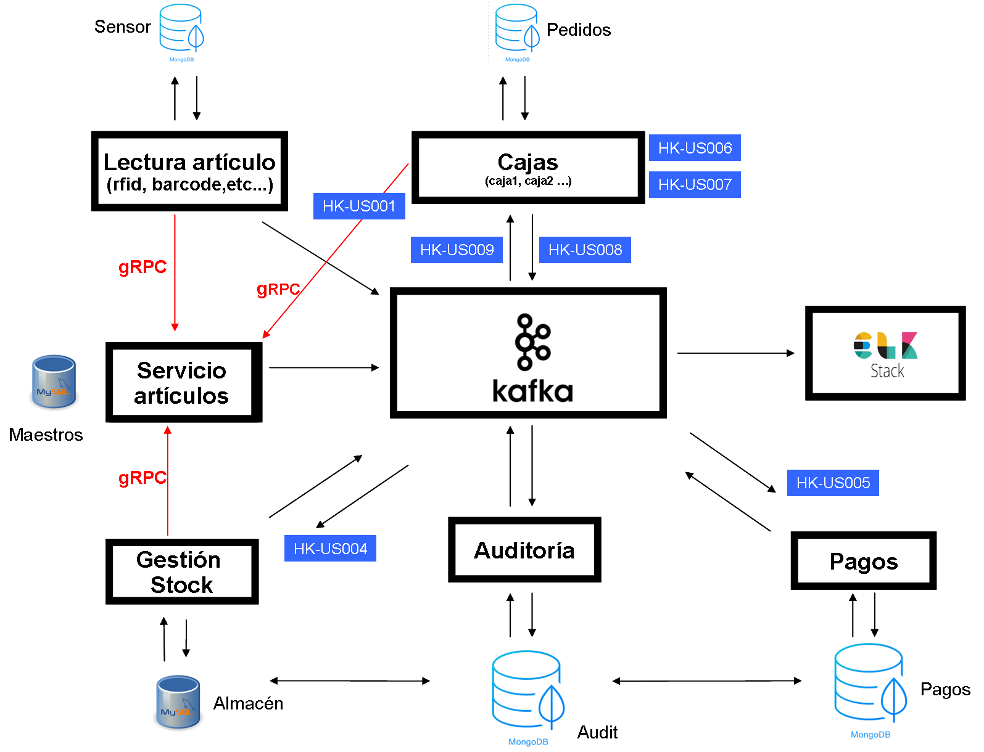

HK–US001 – Consulta en Maestros por código (cajas)

Consulta de datos de un artículo.
Las peticiones se harán por artículo, nunca de varios.

Datos de entrada | Datos de salida
- Código artículo | - Código artículo  - Id artículo  - Descripción  - Precio

Mensajes de error
- Bad request
- Artículo no encontrado

HK–US002 – Consulta en Maestros por id (stock)

Consulta de existencia de un artículo
Las peticiones se harán por artículo, nunca de varios.

Datos de entrada | Datos de salida
- Id artículo | - Id artículo

Mensajes de error
- Bad request
- Artículo no encontrado

HK–US003 – Entradas en stock

Gestión de stock de artículos por entradas en almacén.
Las solicitudes se harán por artículo.

Se comprobará si tenemos el artículo en almacén.
- Si no lo tenemos en almacén:
  - Se comprobará sobre Maestros que el id corresponde a un artículo real
  - Se crea nuevo ítem en almacén con las unidades indicadas
- Si lo tenemos en almacén:
  - Se suman las unidades indicadas a las del artículo

Datos de entrada | Datos de salida
- Id artículo  - Unidades | - Id artículo

Mensajes de error
- Bad request
- Artículo no encontrado

HK–US004 – Salidas de stock (venta en cajas)

Gestión de stock de artículos por venta en cajas.
Las solicitudes se harán por artículo.
Se comprobará que el artículo está en stock y que al menos tiene el número de unidades indicado.
Se restarán las unidades vendidas al stock del artículo

Datos de entrada | Datos de salida
- Id artículo  - Unidades | - Id artículo

Mensajes de error
- Bad request
- Artículo no encontrado
- Stock insuficiente

HK–US005 – Solicitud de pago

Gestión del pago realizado en cajas.
Las peticiones se harán por el importe total de una compra.
Se comunica a cajas que el pago del pedido ha sido realizado.

Datos de entrada | Datos de salida
- Id pedido  - Importe  - Fecha compra  - Medio de pago  - Datos medio de pago | - Id pedido

Mensajes de error
- Bad request
- Datos de pago inválidos

HK–US006 – Iniciar pedido (cajas)

Solicitud de comienzo de proceso de compra.
Se crea un pedido sobre el cual añadir artículos.

Datos de entrada | Datos de salida
N/A | - Id pedido

Mensajes de error
- Bad request

HK–US007 – Añadir artículo al pedido (cajas)

Se añade un artículo a un pedido existente.
Se obtiene el identificador del artículo de maestros (Haiku-US001).
Se verifica la existencia del pedido.

Datos de entrada | Datos de salida
- Id artículo  - Id pedido  - Unidades | - Id artículo  - Id pedido

Mensajes de error
- Bad request
- Pedido no encontrado
- Artículo no encontrado

HK–US008 –Formalización de pedido (cajas)

Se formaliza la realización de la compra:
- Se cambia el estado del pedido a “realizado”
- Se notifica a stock (Haiku-US004)
- Se notifica a pagos (Haiku-US005)

Datos de entrada | Datos de salida
- Id pedido | - Id pedido

Mensajes de error
- Bad request
- Pedido no encontrado

HK–US009 –Cierre de pedido (cajas)

Cajas pasa el pedido a estado “pagado” tras recibir la notificación por parte de Pagos (Haiku-US005)

Datos de entrada | Datos de salida
- Id pedido | N/A

Mensajes de error
- Bad request
- Pedido no encontrado

